Описание проекта

|  |  |
| --- | --- |
| Направление Конкурса | Здравоохранение и социальная сфера |
| Название проекта | Карта доступности среды города Новосибирска |
| Оргкомитет проекта | Руководитель проекта Кузнецова Галина Вячеславовна, учитель физики высшей квалификационной категории МБОУ «Гимназия №16 «Французская»  Индекс: 630078  Город: Новосибирск  Улица: Пархоменко  Дом: 2  Городской телефон (383) 3517906  мобильный телефон 89237770584  Адрес электронной почты kgv_mam@mail.ru  Адрес сайта проекта  Адреса социальных сетей (ЖЖ, Твиттер, Вконтакте и др.) |
| География проекта | Территория НСО, на которую распространяется проект: город Ноовисбирск |
| Срок реализации проекта | 6 месяцев  26 августа 2019  Декабрь 2019-январь 2020 |
| 1. Краткая аннотация | Целью государственной политики является обеспечение инвалидам равных с другими гражданами возможностей в реализации гражданских, экономических, политических и других прав и свобод, предусмотренных Конституцией РФ. В современной России существуют серьезные препятствия в реализации инвалидами права на труд и благосостояние, что обостряет проблему социального неравенства и резко снижает качество жизнедеятельности граждан с ограниченными возможностями. Во многом проблема связана с трудностями передвижения маломобильных граждан в условиях города. Вследствие этого всплывает явная проблема социализации молодёжи с ограниченной подвижностью. Эти граждане по состоянию здоровья не могут часто гулять и общаться со сверстниками, участвовать в жизни города, посещать многие общественные места и мероприятия.  В мире уже имеются пути решения данной проблемы, например, в Германии запущен проект Wheelmap - интерактивная карта, которая поможет инвалидам-колясочникам передвигаться в городах. Вы задаете в поисковой строке сайта Wheelmap.org название города или конкретный адрес, и программа генерирует карту, на которой помечены разным цветом различные объекты - музеи, кафе, вокзалы, общественные туалеты, в зависимости от степени доступности. Устранять "серые пятна" на городских картах создателям Wheelmap помогает интернет-сообщество. Ресурс создан на основе OpenStreetMap - открытого сетевого картографического ресурса. В отличие от своего конкурента Google Maps, OpenStreetMap работает по принципу "Википедии": дополнять и редактировать ее может любой зарегистрированный пользователь.  В разработанном нами программном комплексе, в дальнейшем приложении, клиенты могут не только просматривать доступность городских дорог для людей с ограниченными возможностями, а также строить наиболее безопасный и удобный маршрут.  Разработанный нами комплекс состоит из трёх частей. Базы данных, сервера и клиента (ПРИЛОЖЕНИЕ). Приложение для IOS находится в разработке и пишется в интегрированой среде программирования Visual Studio на языке C# с использованием библиотек Xamarin и GoogleMaps. Приложение для WEB уже готово к демонстрации и тестированию, но нуждается в разработке. Написано на языках HTML5, CSS3, JS с использованием OpenStreetMap и библиотеки для карт LeafLetJS.  Клиент запрашивает объекты карты с сервера после чего, может построить маршрут между двумя точками исходя из полученных данных. Пользователь может отредактировать информацию об каждом объекте, расположить новые, установить уровень доступности, добавить описание, провести дороги для построения маршрута.  Разработанная нами карта постоянно будет пополняться актуальными данными, а сама карта будет, постепенно заполнятся и вскоре сможет охватить весь город. Данная платформа позволит молодёжи с ограниченной мобильностью без проблем передвигаться по городу и социализироваться. Также данная платформа может использоваться муниципальными властями для отслеживания состояния пешеходных дорог в городе и устранения соответствующих неполадок. |
| 2. Описание проблемы, решению/снижению остроты которой посвящен проект Актуальность проекта для молодёжи (не более 1 страницы) | Только в последние годы началась разработка строительных норм и правил по планировке городских и сельских поселений, жилых и общественных зданий и сооружений, учитывающих специфические потребности инвалидов и способных повлиять на жизненные условия инвалидов в аспекте достижения определенных стандартов качества. Таким образом, проблема качества жизни инвалидов отличается актуальностью и присутствует в публичной дискуссии, характеризуется новизной и нуждается в глубокой проработке, в том числе с позиций привлечения социальной рекламы и повышения эффективности ее влияния на решение социальных проблем. Из этого следует явная проблема недостаточной оснащённости бордюрными пандусами, плохого состояния дорог, что вызывает проблемы передвижения маломобильных граждан. К маломобильным гражданам относятся инвалиды-колясочники, люди с проблемами с передвижением, люди с детскими колясками.  Актуальность заключается в том что, в Новосибирске проживает много маломобильных граждан, у которых возникает проблема передвижения в условиях города. Из-за этого молодые граждане с проблемами передвижения, не могут своевременно начать социализацию в обществе. Многие из них, в том числе вопреки своим желаниям не могут участвовать в жизни города и общества. Также в нашем городе находится множество школ-интернатов в которых обучаются дети с ограниченной мобильностью у которых каждый день возникают подобные проблемы.  В наше время почти у каждого есть смартфон с возможностью использования сайтов и приложений, наш сайт и приложение позволят эффективно и быстро ориентироваться на местности и выстраивать удобные маршруты для передвижения как самим гражданам с ограниченной мобильностью, так волонтёрам и социальным работникам. |
| 3. Основные целевые группы, на которые направлен проект | Люди с ограниченной мобильностью, социальные работники, волонтёры, люди с детскими колосками. Муниципальные структуры |
| 4. Основная цель проекта | Создание оптимальных маршрутов в формате электронных карт и приложения, для передвижения людей с ограниченными возможностями. Наша платформа позволит маломобильным гражданам продумывать свой маршрут заранее или пользоваться приложением в реальном времени для более удобного передвижения. Позволит социальным работникам легче ориентироваться в городе. А также позволит муниципальным структурам отслеживать состояние пешеходной среды в городе. |
| 5. Задачи проекта | Задачи:  -Изучение состояния дорог и анализ наличия пандусов в необходимых местах в Ленинском районе города Новосибирска;  -Создание оптимальных маршрутов в формате электронных карт и приложения, для передвижения людей с ограниченными возможностями. улицам Ленинского района города Новосибирска;  -Проведение волонтёрских программ по заполнению карт данными.  -Рекламная компания  -Дальнейшие доработки и расширение карты с актуальными данными. |

6. Календарный план реализации проекта (последовательное перечисление основных мероприятий проекта с приведением количественных показателей и периодов их осуществления)

|  |  |  |  |
| --- | --- | --- | --- |
| № | Мероприятие | Сроки (дд.мм.гг) | Количественные показатели реализации |
| 1 | Создание карты доступности Ленинского района г. Новосибирска , для получения людьми информации о состоянии инфраструктуры Ленинского района г. Новосибирска. | 1.12.2019-01.01.2020 | Около 300 тыс. человек,  проживающих в Ленинском районе, получат возможность изучить инфраструктуру района заранее , не выходя из дома. |
| 2 | Создание сайта для продвижения идеи проекта, привлечение волонтёров (Молодежь г. Новосибирска, которая готова помогать нам в нашей идее. ) | 06.01.2020-01.03.2020 | Минимум 300 тыс. человек,  проживающих в Ленинском районе, узнают о существовании нашей карты |
| 3 | Расширение карты до размеров г. Новосибирска | 05.03.2020-01.01.2021 | Около 1620 тыс. человек получат возможность, изучить инфраструктуру города заранее, не выходя из дома. |
|  |  |  |  |

7. Ожидаемые результаты (Описание позитивных изменений, которые произойдут в результате реализации проекта по его завершению и в долгосрочной перспективе)

В г. Новосибирске появится карта, позволяющая узнавать людям о состоянии инфраструктуры города для выбора места для прогулок или наиболее благополучных маршрутов передвижения. Путем выявления картой проблемных участков стимулировать правительство г. Новосибирска развивать инфраструктуру города.

В долгосрочной перспективе создать общую карту сибирского региона и России.

Качественные показатели (указать подробно качественные изменения)

8. Детализированная смета расходов (подробно указываются все расходы.Включаются только статьи, на которые планируется потратить денежную часть гранта)

|  |  |  |  |  |
| --- | --- | --- | --- | --- |
| № | Статья расходов | Стоимость (ед.), руб. | Кол-во единиц | Всего, руб. |
| 1 | Рабочий час | 200 | 720 | 144000 |
| 2 | Аренда сервера | 2200 | 2 | 4400 |
| 3 | Аренда оборудования | 2000 | 6 | 12000 |
| 4 | Организация волонтёрской работы | 1000 | 6 | 6000 |
| 5 | Распространение информации | 1000 | 6 | 6000 |
|  |  |  | ИТОГО | 172000 |

9. Приложения (Список приложений: фотографии, видео, статьи в СМИ, ссылки на сообщения о проекте и т.д., если такие имеются к моменту начала реализации проекта)

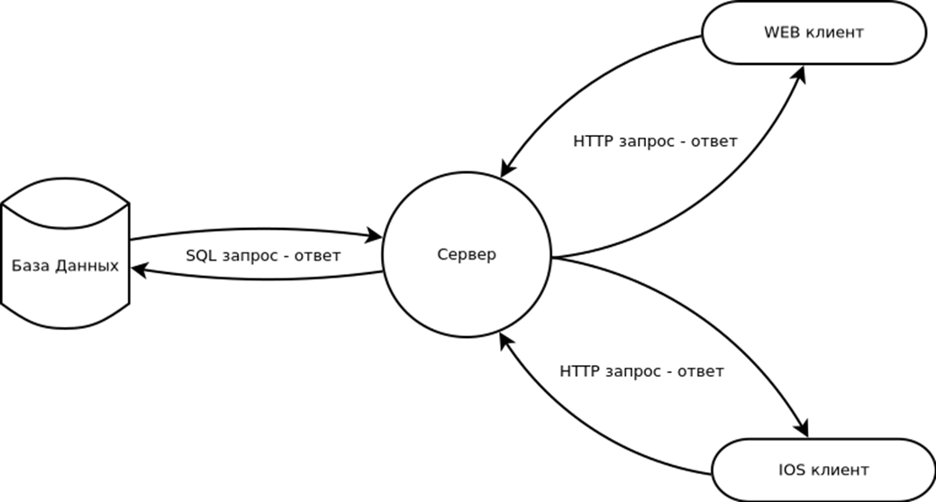

**Рисунок 2 (Базы данных, сервера и клиента)**

База данных используется для хранения всех элементов на карте.Пример запроса всех точек с определённой местности:

*SELECT * FROM points WHERE lat>=minlat AND lng>=minlng AND lat<=maxlat AND lng<=maxlng*

HTTP сервер обрабатывает запросы клиентов на получение и редактирование элементов карты. Сервер на писан на NodeJS с использование следующих модулей:

HTTP — для реализации протокола и прослушивания сетевого порта

serve — для реализации файлового сервера для получение веб ресурсов

xml2js и xml для работы с xml

sqlite3 — для работы с базой данных

*Пример запроса всех точек с определённой местности:*

запрос:

*GET /points?сmd=get&minlat=55.00440104263288&minlng=82.93222904205322&maxlat=82.9392457008362&maxlng=82.9392457008362 HTTP/1.1*

*Host: localhost:8080*

*User-Agent: Mozilla/5.0 (X11; Linux x86_64; rv:68.0) Gecko/20100101 Firefox/68.0*

*Accept: */\**

*Accept-Language: ru-RU,ru;q=0.8,en-US;q=0.5,en;q=0.3*

*Accept-Encoding: gzip, deflate*

*Referer: http://localhost:8080/*

*Connection: keep-alive*

*Cookie: io=4aoC-78348hTscx6AAAh*

ответ:

*HTTP/1.1 200 OK*

*Date: Wed, 28 Aug 2019 17:57:33 GMT*

*Connection: keep-alive*

*Content-Length: 13*

*<main></main>*

Дата __________________________ подпись Ф.И.О.